Преступления в сфере информационных технологий

Преступления в сфере информационных технологий включают как распространение вредоносных вирусов, взлом паролей, кражу номеров банковских карт и других банковских реквизитов, фишинг, так и распространение противоправной информации (клеветы материалов порнографического характера материалов, возбуждающих межнациональную и межрелигиозную вражду и т. п.) через Интернет, а также вредоносное вмешательство через компьютерные сети в работу различных систем.

Кроме того, одним из наиболее опасных и распространенных преступлений, совершаемых с использованием Интернета, является мошенничество.

По УК РФ преступлениями в сфере компьютерной информации являются: неправомерный доступ к компьютерной информации (ст. 272 УК РФ), создание, использование и распространение вредоносных компьютерных программ (ст. 273 УК РФ), нарушение правил эксплуатации средств хранения, обработки или передачи компьютерной информации и информационно - телекоммуникационных сетей (ст. 274 УК РФ), неправомерное воздействие на критическую информационную инфраструктуру Российской Федерации (274.1 УК РФ).

Общественная опасность противоправных действий в области электронной техники и информационных технологий выражается в том, что они могут повлечь за собой нарушение деятельности автоматизированных систем управления и контроля различных объектов, серьёзное нарушение работы ЭВМ и их систем, несанкционированные действия по уничтожению, модификации, искажению, копированию информации и информационных ресурсов, иные формы незаконного вмешательства в информационные системы, которые способны вызвать тяжкие и необратимые последствия, связанные не только с имущественным ущербом, но и с физическим вредом людям.

Проблема противодействия преступлениям, совершаемым в сфере использования информационно-телекоммуникационных технологий, продолжает оставаться одной из наиболее опасных.

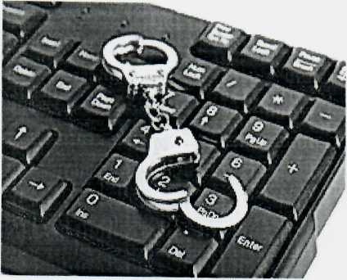

ОМВД России ЗАТО Свободный